Презентация по математике

28.04.2020.тема: « Сложение однозначных чисел вида *+2; *+3 с переходом через десятков »

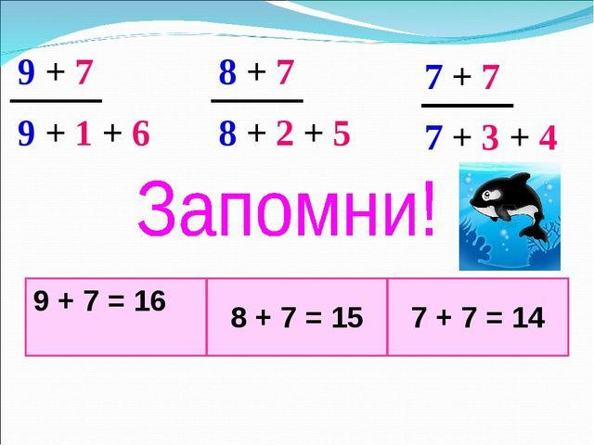

(Д/З № 1,2с. 67).

